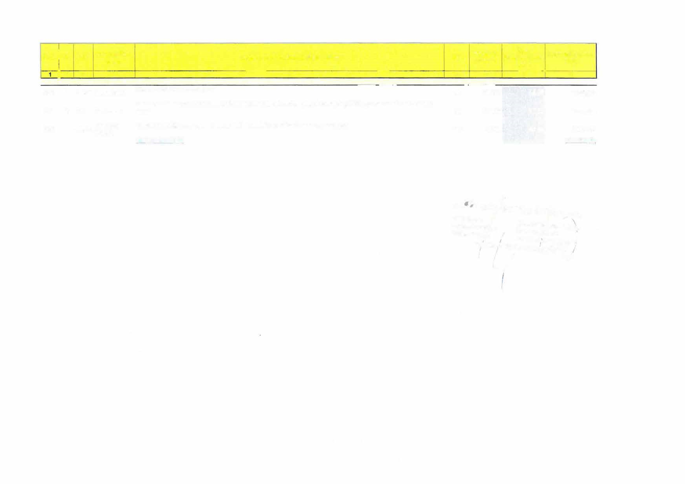

**P**

**.**

**č.**

**I**

**lV**

**Kód položky I**

**KCN**

**Popis I minimálnl technické parametry**

**název**

-

-

-

i

**2**

**3**

**4**

**5**

----

**180**

**M**

**MAT 10.048.243**

**Silový kabel CYKY-J 5x1,5mm**

**Montáž kabelů měděných bez ukončení uložených pod omítku plných kulatých (CVKY), počtu a průřezu žil 5x1 ,5**

**181**

**K**

**741**

**741122031**

**mm2.**

**182**

**• Ovládací**

**vl**

**a**

**S**

**t**

**"**

**'**

**t**

**l**

**ač**

**í**

**tko**

**Ovládací tlačítko s ergonomií pro ovládáni rolet. Cena včetně dopravy, instalace.**

**Celm bez o_e_tt**

**MJ**

**6**

**m**

**m**

**kus**

**Cena**

**Množství**

**j d**

**lk**

**.**

**be**

**Cena celkem bez**

**lk**

**e no**

**ova**

**z**

**DPH**

**ce em**

**DPH**

**7**

8

-

·

-

**9**

-----

**50**

**,000**

**30**

**,00**

**500.00**

**1**

**50**

**,000**

**35**

**,00**

**750,00**

**1**

**4**

**,000**

**500,00**

**000,00**

**2**

**_6**

**747 263,7**

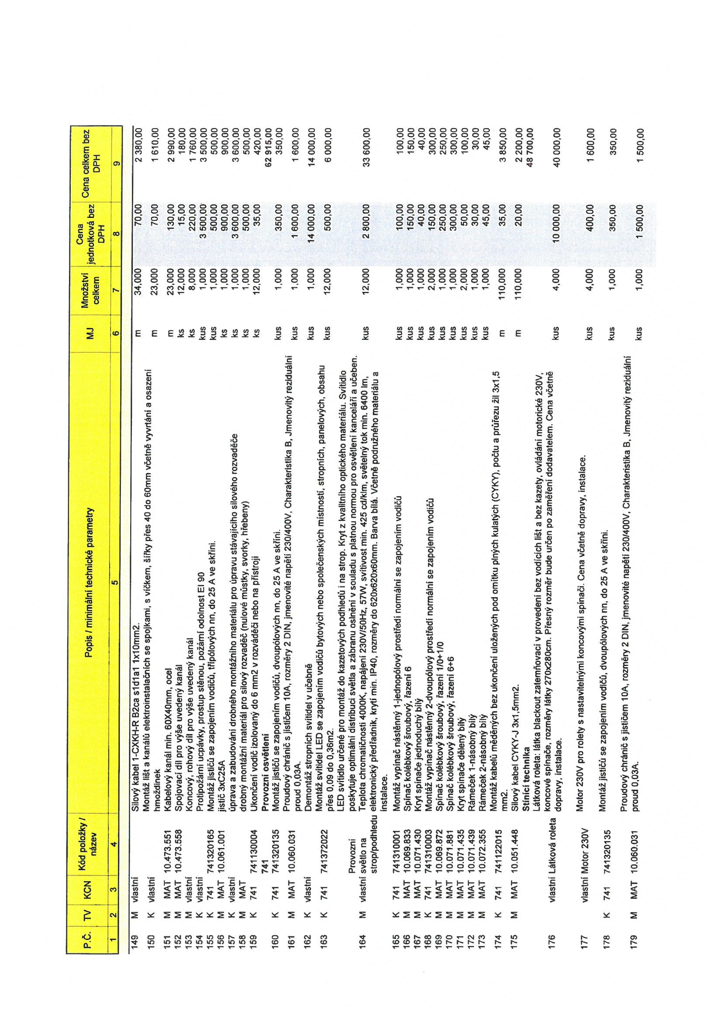

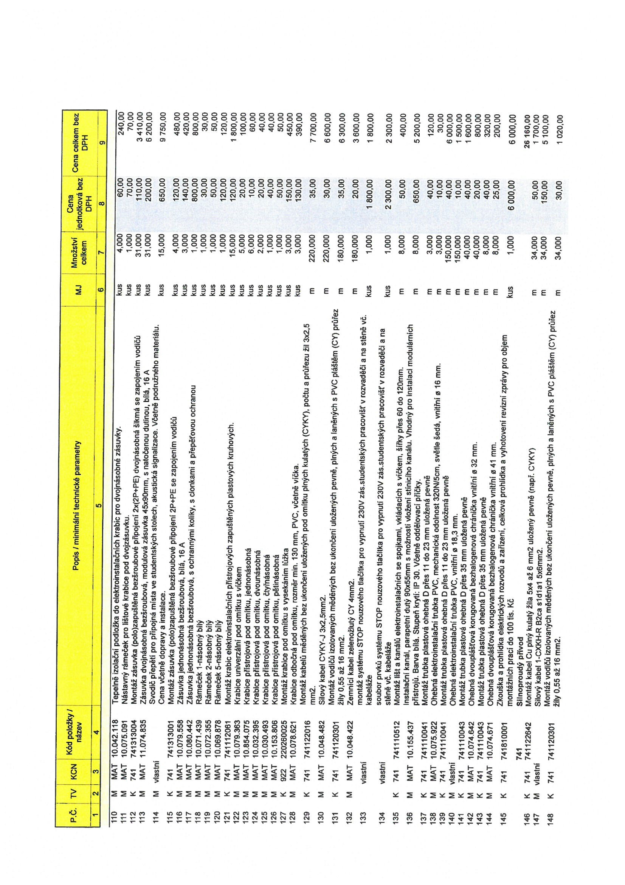

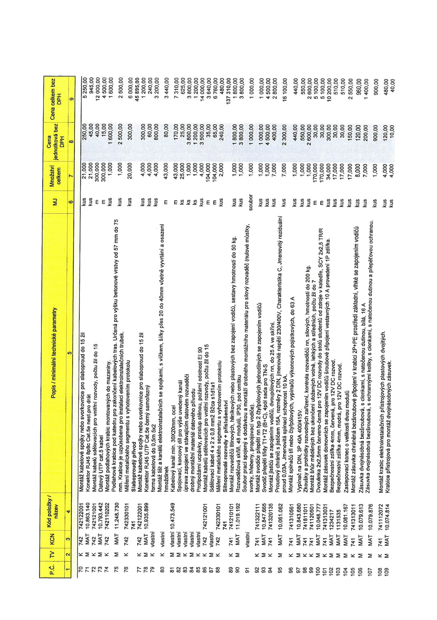

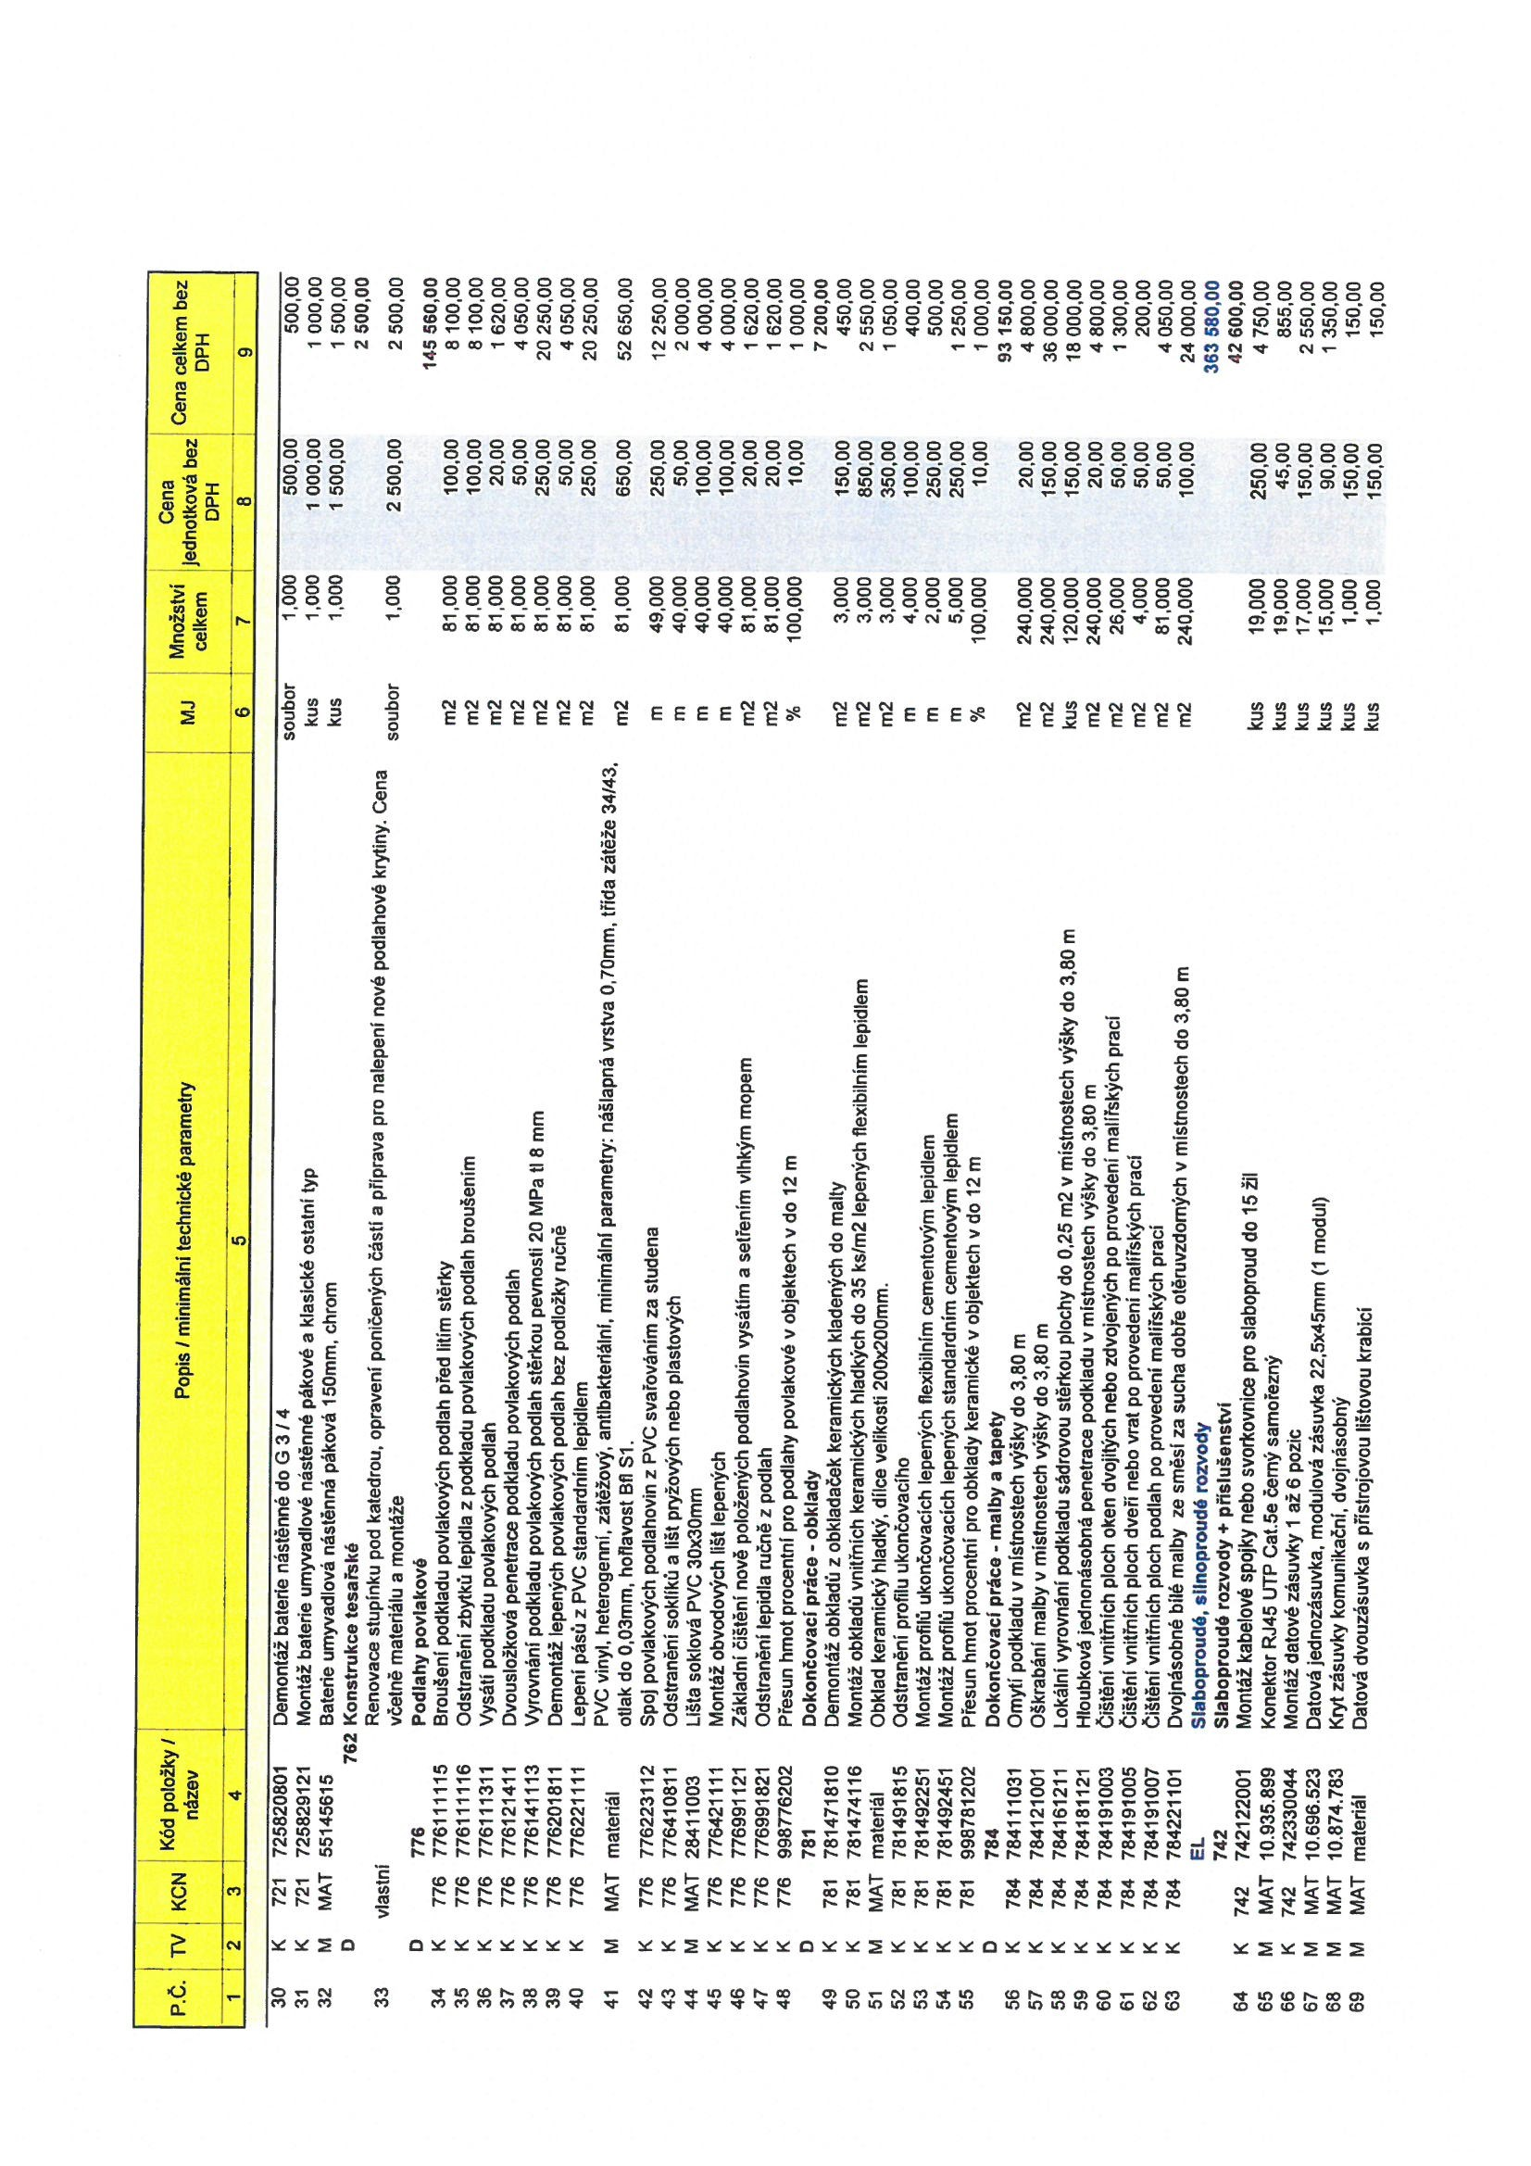

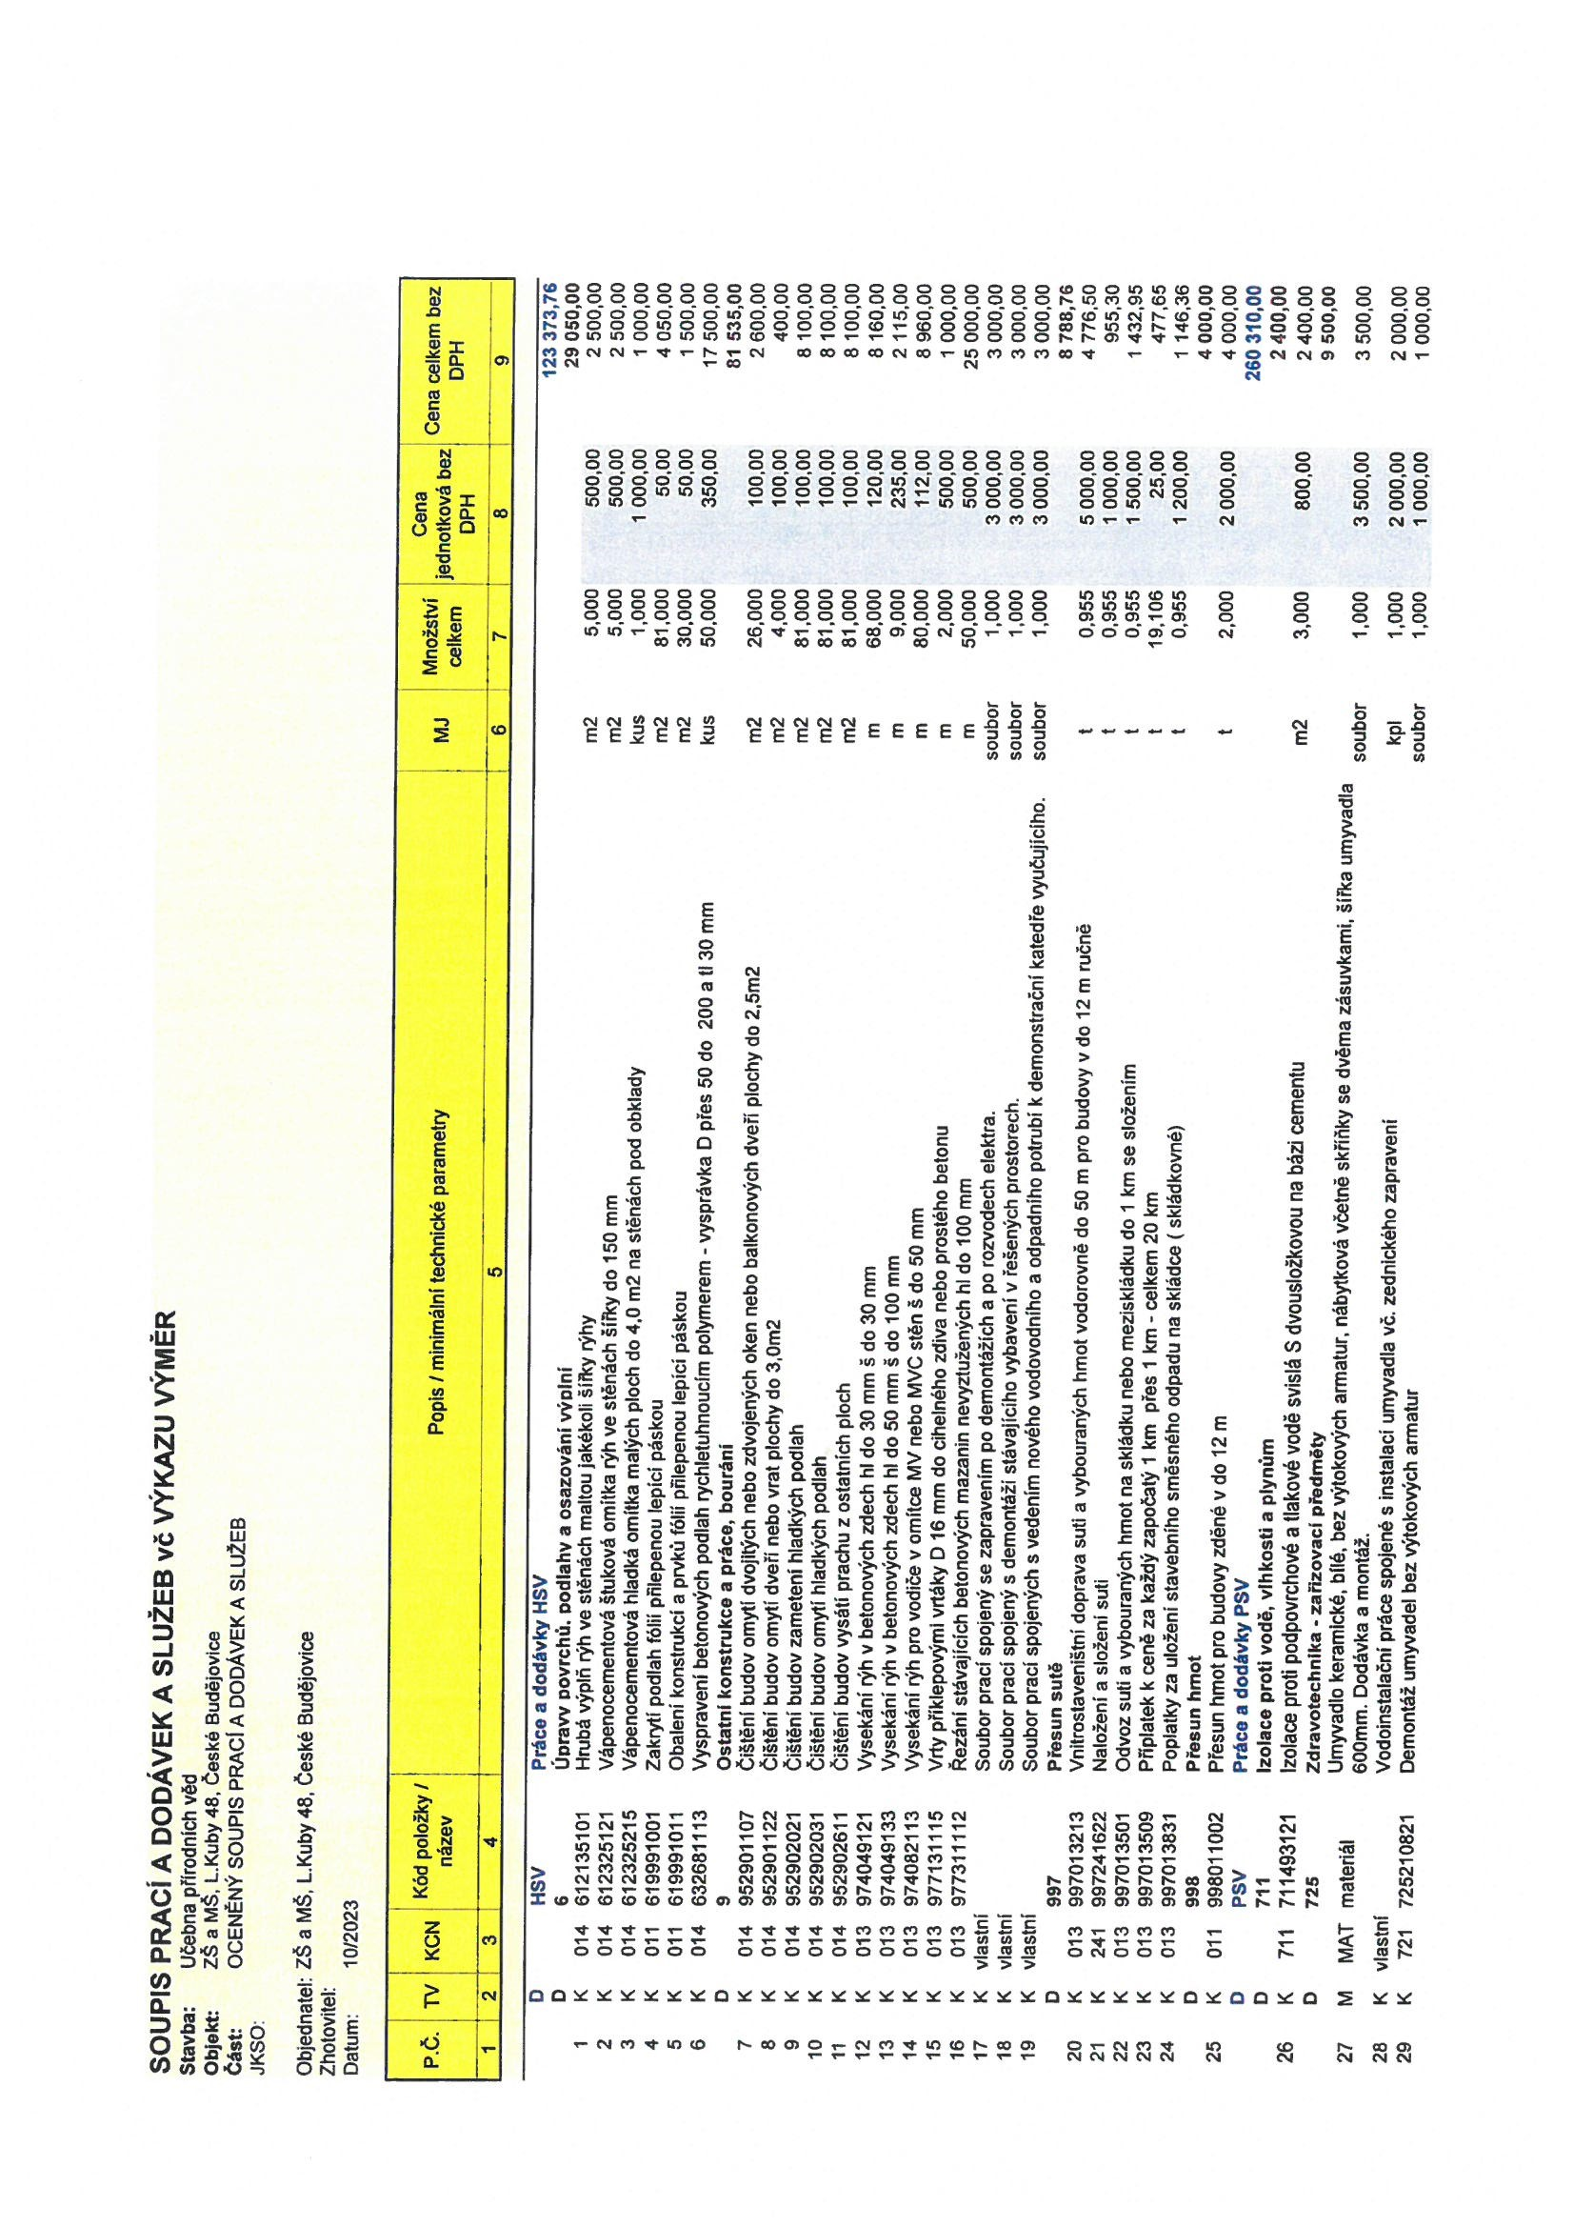



**REKAPITULACE**

**Stavba:**

**Objekt:**

**Část:**

**JKSO:**

**Objednatel:**

**Zhotovitel:**

**Datum:**

**Kód**

**HSV**

**PSV**

**EL**

**Učebna pfírodních věd**

**ZŠ a**

Mš.

**L.Kuby**

48

,

**české Budějovice**

**OCENÉ:NÝ SOUPIS PRACI A DODÁVEK A SLUŽEB**

**ZŠ a MŠ, L.Kuby**

48

,

**české Budějovice**

**10**

**/2023**

**Práce a dod**

**á**

**vky HSV**

**Práce a**

**dodávky**

**PSV**

**Slaboproud**

**é,**

**silnoproudé rozvody**

**Celkem bez DPH**

**Popis**

**2**

**Cena ;elkem='**

**123 373,76**

**260 310,00**

**363 580,00**

**7**

**4**

**7 263**

**,**

**76**